Plantefysiologi Biologi 1

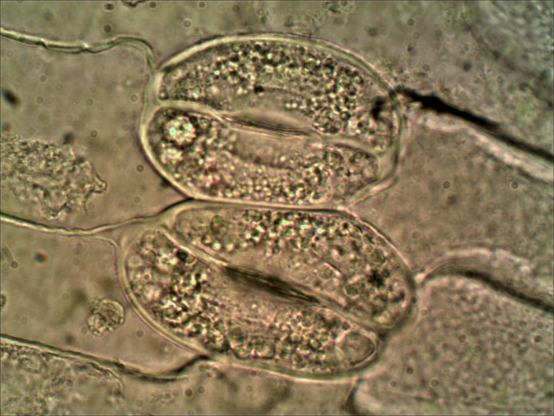

Navn______________________________________________________________

Dato______________________

Kompetansemål
Kompetansemål etter biologi 1
Mål for opplæringa er at eleven skal kunne

- utforske samanhengar mellom anatomi og fysiologi og gjere greie for prinsippa for livsprosessane i organismar

- utforske samanhengar mellom cellestrukturar og -funksjonar og gjere greie for korleis cellulære membranar dannar grunnlag for kommunikasjon mellom celler

- samanlikne korleis ulike celler deler seg, og gjere greie for kvifor regulering av celledeling er viktig for vekst og reparasjon

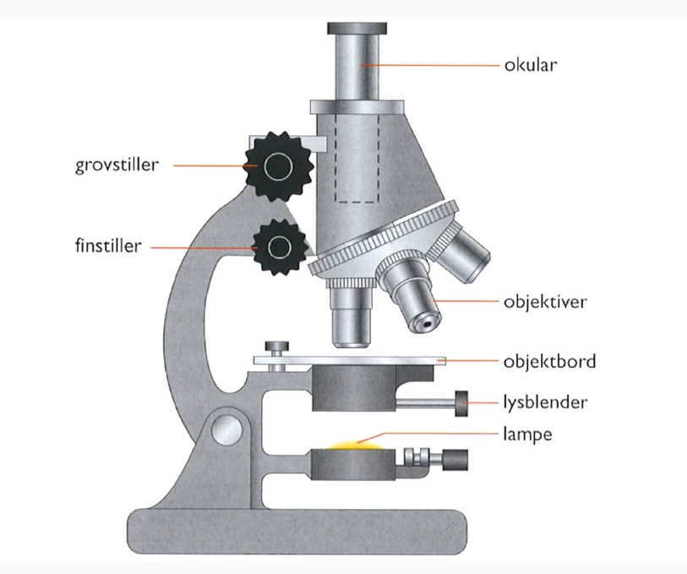

Vi går først gjennom hvordan vi bruker mikroskopet:

- Still inn okularene slik at de passer DIN øyeavstand
- legg et blad på en dråpe vann på objektglasset
- dekk med et dekkglass
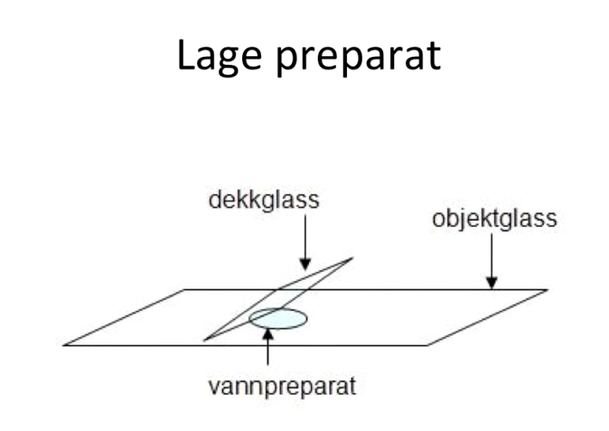
- start med minste forstørrelse 40x (RØD)
- still skarpt med grovskruen og deretter finskruen
- Øk forstørrelsen til 100x (GUL)
- still skarpt med finskruen
- Øk forstørrelsen til 400x (BLÅ)
- still skarpt med finskruen NB! Bruk ikke 1000x forstørrelse (HVIT)

- Ta bilde med mobilen via mikroskopet

Introduksjon
Plantenes vevstyper
Cellevev hos plantene består av celler med samme type oppgaver og skiller mellom fire typer vev:
- Hudvev, innerhud (i rota) og ytterhud.
- Ledningsvevet, vedrør og silrør. Vedrør transporterer vann og mineraler og silrør karbohydrater fra fotosyntesen.
- Vekstvev: i skudd og rot og mellom ledningsvevet i tofrøbladete planter.
- Grunnvev, resten av cellene i planta.

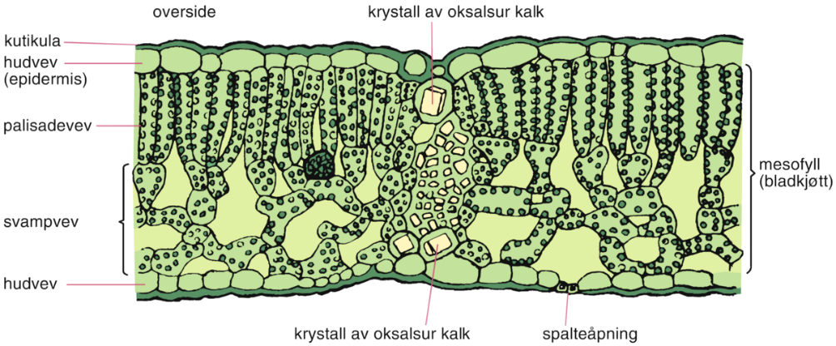

Tverrsnitt av blad

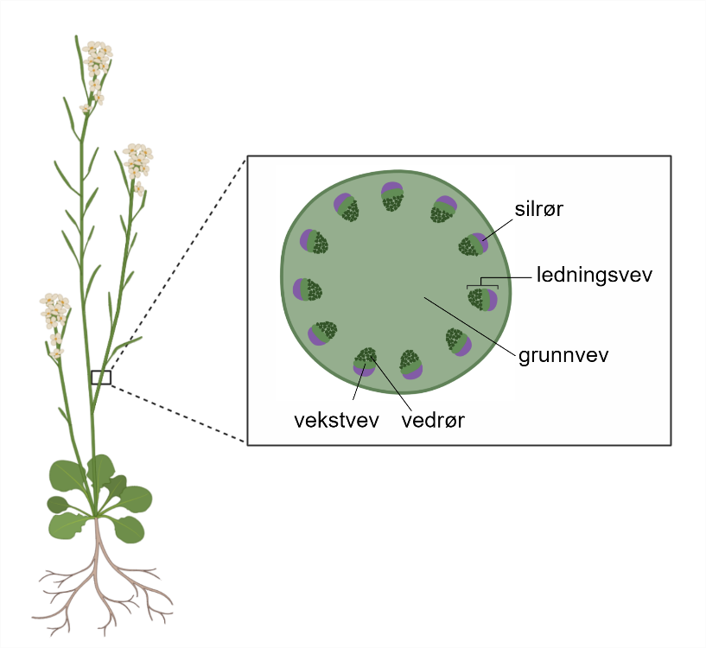
Tverrsnitt av tofrøbladet stilk
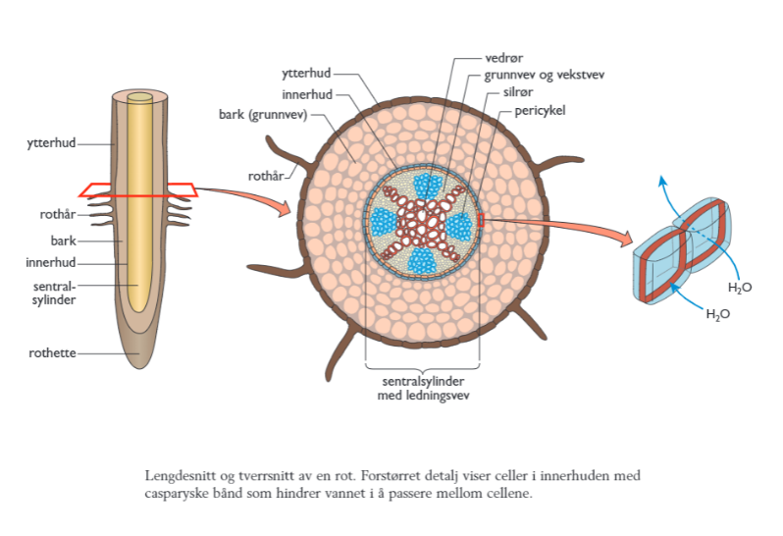

Plantens rot
Vann og mineraler tas opp gjennom hele rotoverflaten, men mest via rothårene. Mineralene transporteres aktiv og vannet ved hjelp av osmose. Fosfor og nitrogen må være tilgjengelige via jorda for planten for å lage nye celler.

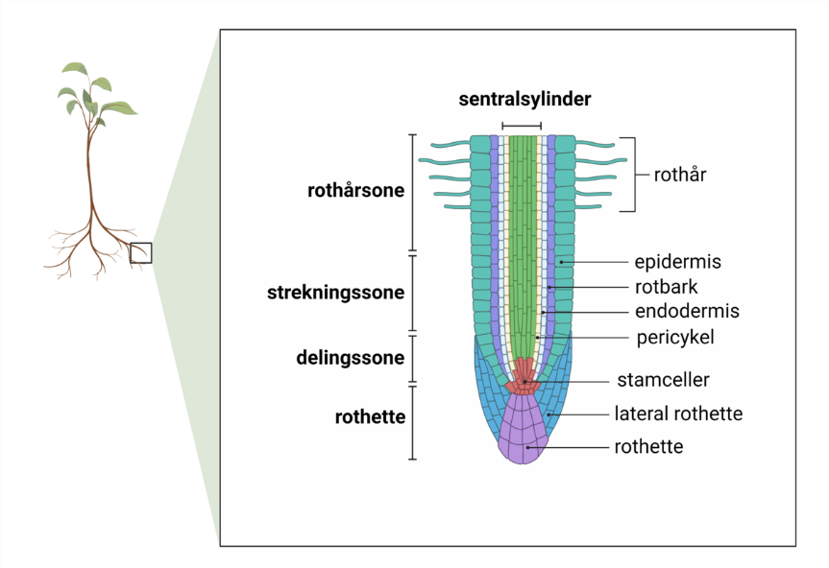
Oppgave 1. Disseksjon av rot

Disseksjon av rot

Utstyr:
Lyslupe, mikroskop, Pinsett, skalpell, disseksjonsnål, objektglass, dekkglass, vann eller 30 % glyserol, petriskåler, skjærefjøl, erter eller bønner.

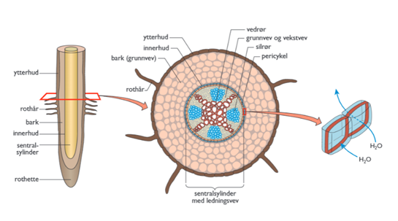

- Snitt en skive av roten under lupa så tynt som mulig. Benytt skalpell og luper. Legg en liten skjærefjøl på lupen før du skjærer.

- Legg snittet på objektglasset og drypp en til to dråper vann eller ferdigblandet glyserol på objektet. Legg et dekkglass over.

TIPS!
Start med 40 ganger forstørrelse (rød stripe på okular) og still klart
Øk til 100 ganger forstørrelse og still klart (gul stripe på okular)
Økt til 400 ganger forstørrelse og still klart (blå stripe på okular)
Ikke høyere forstørrelse uten olje

- Tegn og sett navn på det du ser. Noter ned hvilken forstørrelse den enkelte tegning har. Forsøk å finne de samme cellene som på figuren over.

- Hvilken funksjon har rota til en plante?
________________________________________________________________________________________________________________________________
- 97 prosent av alt vannet rota tar opp fordamper gjennom bladene. Resten går til fotosyntesen (1 %) og til vekst (2%). Hvorfor er det allikevel viktig med denne vanntransporten gjennom planta?
________________________________________________________________________________________________________________________________

Plantens stengel
Stengelen holder planten «oppreist», driver noe fotosyntese og er utgangspunkt for eventuelle blomster og frø. Stengler kan være ulike å se til men inneholder de samme vevstyper.

- Enfrøbladete planter som tulipan og liljer: Grunnvev med ledningsvevet spredt ut tilfeldig i hele stengelen.

- Tofrøbladete planter som nellik, solsikke eller stangselleri: Grunnvev med ledningsvevet ordnet i et fast mønster innenfor ytterhuden.
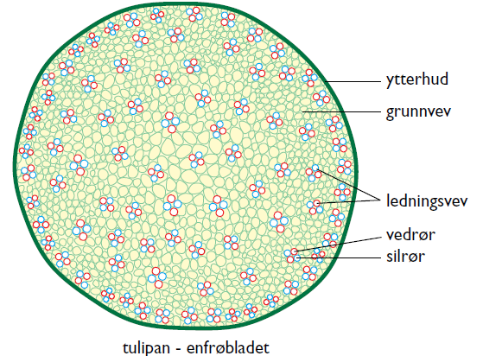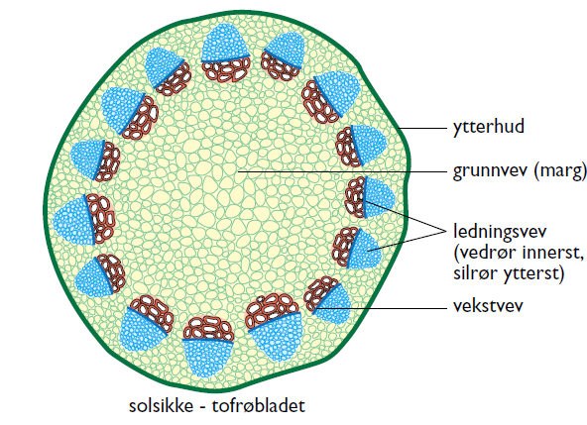
Ledningsvevet
- Består av vedrør og silrør
- Vedrør frakter vann og mineraler og har ligninforsterkning (se figur s 9)
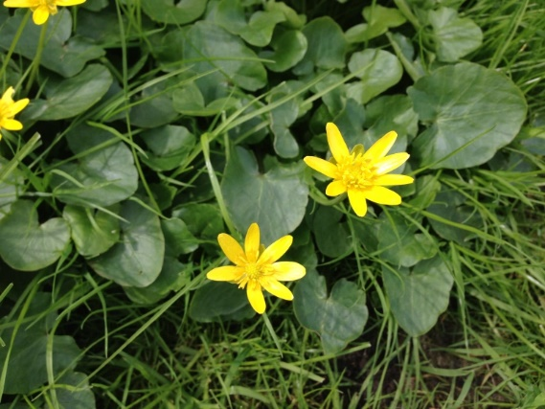
- Silrør frakter fotosynteseprodukter som sukrose både opp og nedover og har følgecelle
Oppgave 2: Disseksjon av stilk hos en tofrøbladet og en enfrøbladet plante.
Utstyr:
Lyslupe, mikroskop, Pinsett, skalpell, disseksjonsnål, objektglass, dekkglass, vann eller 30 % glyserol, skjærefjøl.

- Dere skal lage et preparat av stilken til både enfrøbladet og tofrøbladet plante. NB! Noter ned hvilken forstørrelse den enkelte tegning har.
- Lag en tegning av begge preparatene:
Enfrøbladet: Tofrøbladet:

Plantenes blader
Bladene foregår det meste av fotosyntesen. Bladet inneholder ytterhud dekket av kutikula med spesialiserte celler som danner spalteåpninger. Det er flest spalteåpninger på undersiden av bladet.
Her regulerer planten transport av oksygen, karbondioksid inn og vanndamp ut. Innenfor ligger grunnvevet som består av palisadeceller med kloroplaster som er langstrakte og svampvev som ofte er rundere i formen (se figur). Ikke alle planter har tydelig palisadevev.

Oversiden av bladene hos for eksempel St. Paulia er dekket av små hår som kalles trichomes. De består av ekstra store celler.
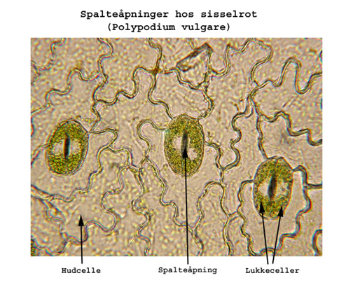
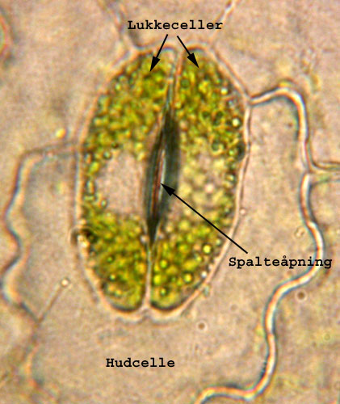
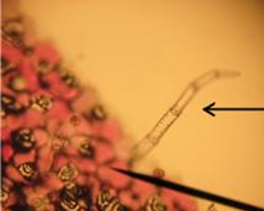

Spalteåpninger, lukkeceller og hudceller Trichomer med 5 celler (pilen) fra St. Paulia

Oppgave 3. Tverrsnitt av vårkålblad
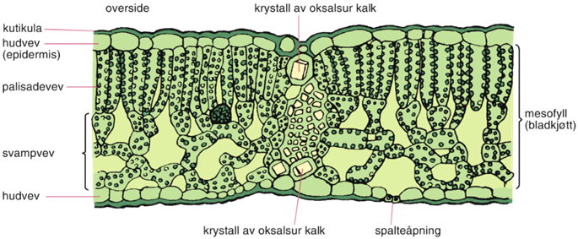
Utstyr:
Lyslupe, mikroskop, pinsett, skalpell, disseksjonsnål, objektglass, dekkglass, vann eller 30 % glyserol, petriskåler

Ta tverrsnitt av Vårkål og lag et mikroskoppreparat. Tegn det du ser i mikroskopet og sett på navn. Tegn også inn kloroplaster.

Tverrsnitt av vårkålblad:
Oppgave 4. Preparat for å se lukkeceller
Arbeidsmåte:
Lag et preparat med spalteåpninger av Sisselrot. Riv bladet i to og dra av en flik av undersiden av bladet. Legg en bit av ytterhuden på et objektglass med en dråpe vann og dekk med dekkglass.
Lag tegning av spalteåpninger i 400x forstørrelse og sett på navn. Finn også tricomas hos ytterhuden på bladet til St. Paulia.

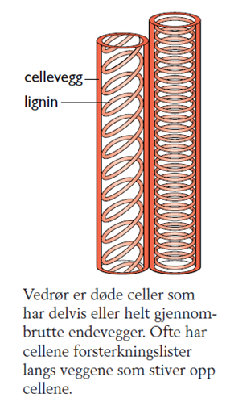
Oppgave 5
Ligninlister i vedrør
I bladene finner vi ledningsvev, både vedrør og silrør.

Noen ganger er det enkelt å se vedrørene om snittet er litt på skrå slik at forsterkningslistene kommer til syne.

Se om noen av preparatene har synlig forsterkningslister eller lag ett.

Hvilke funksjoner har følgende celletyper:
Epidermis: _________________________________________________
Palisadevev: _________________________________________________
Svampvev: _________________________________________________
Lukkeceller: _________________________________________________
Silrør-celler: _________________________________________________
Vedrør-celler: _________________________________________________

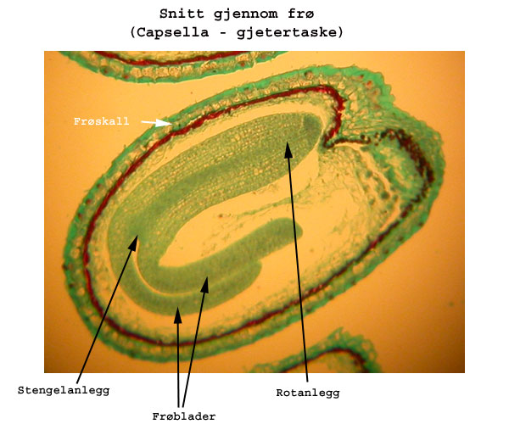
Frøet
Frø spres på mange ulike måter, med dyr, fugler, vind og vann. Derfor viser frø så stor variasjon i utseende, størrelse og konsistens.
Frøets utseende og vedheng kan fortelle mye om hvordan frøet spres.
Innenfor frøskallet ligger kimen til en ny plante. Allerede har planten poler for rot og skudd og frøbladene er allerede dannet.

Disseksjon av frø:
Utstyr: Frø, skalpell, disseksjonsnål, petriskål og lupe.

Du skal velge deg ut frø som har ligget i vann over natten og forsøke å finne frøets ulike deler (opplagsnæring, embryo eller rot, frøblad) Forsøk å dele frøet i to langs sømmen midt på frøet.

Bruk lyslupe og petriskål på store frø.
Tegn og sett navn på de delene du finner.

Frø av…………………………………………

Vurdering av feltkurset (Rives av å leveres til Horten natursenter)
Anonym vurdering av dagen
1. Svarte feltkurset til dine forventninger?
Nei Ja Vet ikke
Hvis nei forklar hvorfor:
_________________________________________________________________________________________________________________________________________________________________________________________________________
2. Hvor gode forkunnskaper hadde du før feltkurset?
Lite middels Mye
Hva er din mening om følgende deler av feltkurset:
3. Innholdet:
Mye nytt stoff lite nytt stoff
4. Vanskelighetsgrad:
For lett middels vanskelig for vanskelig
5. Muligheter for å få hjelp av lærer
Lett Vanskelig
6. Arbeidsmengde i forhold til tiden
For mye å gjøre passe arbeidsmengde For lite å gjøre
7. Egen innsats og engasjement
Liten middels Stor
8. Hva var mest positivt ved feltkurset? __________________________________________________________________________________________________________________________________________
9. Hvilke forbedringer ønsker du deg? ______________________________________________________________________________________________________________________________________________________________________________________________________________

